

**UNIVERSIDAD PRIVADA DE TACNA**

**FACULTAD DE INGENIERÍA**

**Escuela Profesional de Ingeniería de Sistemas**

**"Creación de una Aplicación Móvil para la Gestión de**

**Cuadros de Liga Deportivos con .NET MAUI."**

Curso: *“SOLUCIONES MÓVILES”*

Docente: *Ing. Patrick Cuadros Quiroga*

Integrantes:

* *LUPACA MAMANI RONAL DANIEL 2020067146*
* *POMA MANCHEGO, RENE MANUEL 2017057491*
* *AGUILAR PINTO, VICTOR ELEAZAR 2017057405*
* *CHINO CONDE, OSWALDO JESUS 2017057434*

**Tacna – Perú**

***2023***

|  |  |  |  |  |  |
| --- | --- | --- | --- | --- | --- |
| CONTROL DE VERSIONES | | | | | |
| Versión | Hecha por | Revisada por | Aprobada por | Fecha | Motivo |
| 1.0 | Lupaca mamani ronal daniel, Poma manchego rene Manuel, Aguilar pinto victor Eleazar, chino conde oswaldo jesus |  |  | 23/09/2023 | Versión 1.0 |
| 1.5 | Lupaca mamani ronal daniel, Poma manchego rene Manuel, Aguilar pinto victor Eleazar, chino conde oswaldo jesus |  |  | 19/10/2023 | Ajustes de la implementación del tema |
| 2 | Lupaca mamani ronal daniel, Poma manchego rene Manuel, Aguilar pinto victor Eleazar, chino conde oswaldo jesus |  |  | 2/11/2023 | Reflexión de impacto e ámbito legal y utilidad |

**"Creación de una Aplicación Móvil para la Gestión de**

**Cuadros de Liga Deportivos con .NET MAUI."**

**Documento de Especificación de Requerimientos de Software**

Versión *1.0*

|  |  |  |  |  |  |
| --- | --- | --- | --- | --- | --- |
| CONTROL DE VERSIONES | | | | | |
| Versión | Hecha por | Revisada por | Aprobada por | Fecha | Motivo |
| 1.0 | ABH | ECA | ECA | 15/04/2022 | Versión 1.0 |

**INDICE GENERAL**

**INTRODUCCION** 4

**I.** **Generalidades de la empresa** 5

**1.** **Nombre de la empresa** 5

**2.** **Visión** 5

**3.** **Misión** 5

**4.** **Organigrama** 5

**II.** **Visionamiento de la empresa** 6

**1.** **Descripción del problema** 6

**2.** **Objetivos de negocios** 6

**3.** **Objetivos de diseño** 6

**4.** **Alcance de proyecto** 7

**5.** **Viabilidad del sistema** 7

**6.** **Información Obtenida del levantamiento de la información** 7

**III.** **Análisis de proceso** 8

**a)** **Diagrama del proceso actual – Diagrama de Actividades** 8

**b)** **Diagrama del proceso propuesto – Diagrama de Actividades inicial** 9

**IV.** **Especificación de requerimientos de software** 10

**a)** **Cuadro de requerimientos funcionales** 10

**b)** **Cuadro de requerimientos no funcionales** 10

**V.** **Fase de desarrollo** 10

**1.** **Perfiles de usuario** 10

**2.** **Modelo Conceptual** 11

a) Diagrama de Paquetes 11

**b)** **Diagrama de Casos de uso** 12

**c)** **Escenarios de Casos de uso (narrativa)** 13

**3.** **Modelo Lógico** 16

**a)** **Análisis de Objetos** 16

**b)** **Diagrama de Secuencia** 18

CONCLUSIONES 21

# **INTRODUCCION**

Este documento representa la primera versión del proyecto de desarrollo de una aplicación móvil diseñada para la gestión de torneos deportivos utilizando .NET MAUI. El objetivo principal de esta iniciativa es proporcionar una plataforma tecnológica que facilite la organización, seguimiento y participación en torneos, mejorando la experiencia global de los usuarios.

Especificación de Requerimientos de Software (SRS)

Esta sección se centra en los requisitos esenciales para la implementación exitosa de la aplicación móvil. Incluye información sobre las necesidades específicas de los usuarios y los elementos clave que deben integrarse para garantizar un funcionamiento eficiente del sistema.

A lo largo del documento, se describen los aspectos generales de la empresa o entidad que utilizará la aplicación, se detalla la visión y los objetivos del proyecto, y se presentan las funcionalidades específicas que se esperan lograr con la aplicación móvil para la gestión de torneos deportivos.

# **Generalidades de la empresa**

## **Nombre de la empresa**

Universidad Privada de Tacna

## **Visión**

La Universidad Privada de Tacna, fundada por inspiración cristiana, es una institución autónoma del más alto nivel académico; destinada a educar profesionales generadores de puestos de trabajo, con una formación integral humanística, científica y técnica; orientada hacia el liderazgo, cultura de calidad, respecto a la dignidad humana, protección del medio ambiente, aprecio de sus valores culturales y con una identificación total con su institución. Promueve la investigación y la proyección social comprometida con la transformación de la sociedad hacia una civilización superior

## **Misión**

La Universidad Privada de Tacna está orientada a ser una de las mejores instituciones de educación superior en el país, mediante el desarrollo en la excelencia académica y logrando un liderazgo en la formación del potencial humano que contribuya al desarrollo de nuestra región y del país.

## **Organigrama**

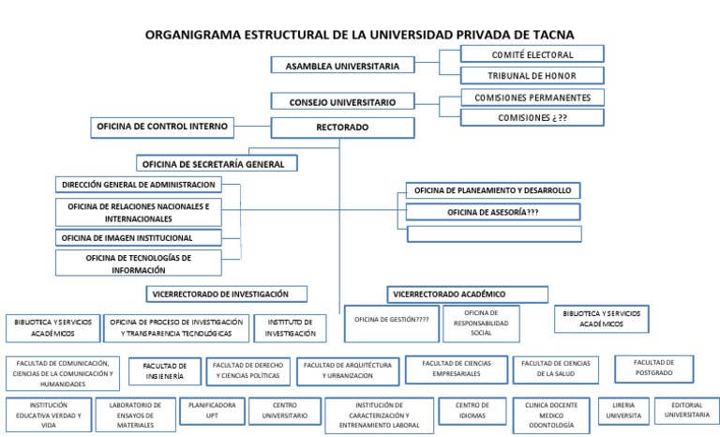

# **Visionamiento de la empresa**

## **Descripción del problema**

La ausencia de una herramienta digital eficiente ha generado obstáculos significativos en la gestión y participación de torneos deportivos, especialmente en eventos deportivos de la Universidad Privada de Tacna. En la actualidad, los organizadores y participantes carecen de una plataforma centralizada que proporcione información clave sobre los eventos deportivos, como horarios, disponibilidad de equipos y detalles de las actividades programadas. Esta falta de acceso digital se traduce en complicaciones logísticas y administrativas, afectando negativamente la experiencia global de los usuarios.

Además, la incapacidad para realizar inscripciones, seguimientos y pagos en línea presenta desafíos considerables, especialmente para aquellos involucrados en torneos con agendas ajustadas o limitaciones de tiempo. Esta limitación no solo afecta a los participantes, sino que también puede disuadir a nuevos interesados en unirse a los torneos debido a la falta de comodidad y flexibilidad en la gestión de sus actividades deportivas.

La solución propuesta es el desarrollo de una aplicación móvil robusta, basada en .NET MAUI, que ofrezca a los usuarios acceso instantáneo y fácil a información crucial sobre torneos deportivos. La aplicación abordará la problemática central al proporcionar una plataforma digital integral que permita la inscripción en línea, el seguimiento de eventos, la disponibilidad de equipos y la realización de pagos, mejorando así la eficiencia y comodidad para organizadores y participantes por igual. La implementación de esta solución no solo optimizará la experiencia de los usuarios, sino que también contribuirá al crecimiento y desarrollo del ámbito deportivo, atrayendo a nuevos participantes y facilitando la gestión de eventos deportivos.

## **Objetivos de negocios**

Mejora de la Experiencia del Usuario Crecimiento y Participación Eficiencia en la Comunicación

Simplificar y agilizar los Garantizar un acceso fácil y rápido Generar una eficiencia en Eficiencia en la Comunicación Creación y Planificación

## **Objetivos de diseño**

El diseño de nuestra aplicación tiene como objetivos fundamentales crear un entorno virtual que permita a los usuarios explorar y gestionar los detalles relacionados con torneos deportivos. Los objetivos de diseño específicos son los siguientes:

Interfaz Intuitiva: Desarrollar una interfaz fácil de usar que permita a los usuarios navegar sin esfuerzo por la aplicación y acceder a la información de manera intuitiva.

Visualización de Torneos: Proporcionar una plataforma visual que muestre de manera clara y atractiva los detalles de los torneos, incluyendo fechas, ubicaciones y participantes.

Planificación Personalizada: Permitir a los usuarios planificar su participación en torneos, seleccionar eventos específicos y conocer detalles sobre horarios y actividades planificadas.

## **Alcance de proyecto**

El alcance del proyecto se centra en el desarrollo de un sistema que gestione eficientemente los procesos asociados con la organización de torneos deportivos. Incluirá:

Herramientas para la planificación y administración de eventos deportivos.

Un apartado dedicado a la visualización de rutinas y planificación personalizada para los participantes.

## **Viabilidad del sistema**

Tras realizar un estudio de factibilidad “FD01”, se confirma que el proyecto es viable en términos técnicos, económicos y operativos para lograr los objetivos establecidos.

## **Información Obtenida del levantamiento de la información**

La aplicación está diseñada para satisfacer las necesidades de una organización que gestiona torneos deportivos. Esta organización cuenta con múltiples eventos, participantes y ubicaciones. Se busca mejorar la eficiencia en la administración de estos procesos, proporcionando una solución digital que optimice la generación de información relevante, como horarios, ubicaciones y participantes, contribuyendo así a una experiencia integral y satisfactoria para los usuarios.

# **Análisis de proceso**

## **Diagrama del proceso actual – Diagrama de Actividades**

No cuentan con un diagrama actual

## **Diagrama del proceso propuesto – Diagrama de Actividades inicial**

# **Especificación de requerimientos de software**

## **Cuadro de requerimientos funcionales**

|  |  |  |
| --- | --- | --- |
| **Nro.** | **Requerimientos funcionales iniciales** | **Descripción** |
| RF-01 | Registrar Usuario | El usuario podrá registrar sus datos (DNI, nombre, dirección, teléfono, email). |
| RF-02 | Iniciar sesión | El sistema permitirá iniciar sesión. |
| RF-03 | Cerrar sesión | El usuario podrá modificar sus datos |
| RF-04 | Visualizar perfil usuario | El sistema permitirá visualizar el perfil actual del  usuario. |
| RF-05 | Editar perfil | El sistema permitirá editar el perfil del usuario. |
| RF-06 | Imagen de perfil | El sistema permitirá añadir una imagen de perfil al  usuario. |
| RF-07 | Visualizar lista de partidos | El sistema permitirá ver la lista de próximos partidos. |
| RF-04 | Filtrar lista de partidos | El sistema permitirá aplicar diferentes filtros al listado de partidos. |
| RF-05 | Inscribirse a un partido | El sistema permitirá a los usuarios inscribirse a los  partidos. |
| RF-06 | Abandonar partido | El sistema permitirá a los usuarios abandonar partidos. |
| RF-07 | Visualizar jugadores | El sistema permitirá visualizar a los jugadores inscritos en un partido. |
| RF-08 | Visualizar organizador | El sistema permitirá ver el perfil del organizador  del partido. |

## **Cuadro de requerimientos no funcionales**

|  |  |  |
| --- | --- | --- |
| **Nro.** | **Requerimientos no funcionales** | **Descripción** |
| RNF01 | Facilidad de instalación | La aplicación debe poder ser instalada por cualquier usuario a partir de un apk. |
| RNF02 | SDK mínimo | La aplicación debe ser compatible con cualquier dispositivo con versión superior a la API 16 (98 % dispositivos). |
| RNF03 | Solicitud de permisos | Para dispositivos con versiones superiores a la API 23.0, se solicitarán los permisos necesarios en tiempo de ejecución. |
| RNF04 | Sistema de base de datos | El sistema utilizará ****** como base de datos no relacional. |
| RNF05 | Gestión de sesiones | El sistema utilizará *****como gestor de sesiones de usuario. |
| RNF06 | Identificación mediante correo electrónico | El acceso será mediante correo electrónico y contraseña. |
| RNF07 | Unicidad de correo electrónico | El correo electrónico utilizado para la identificación ha de ser único. |
| RNF08 | Identificador único de usuarios | Se identificará a los usuarios por un identificador único generado por ****. |
| RNF09 | Almacenamiento de imágenes de perfil | El sistema utilizará ***** como almacenamiento de imágenes de perfil. |
| RNF010 | Tiempo de respuesta | La aplicación debe garantizar unos tiempos de respuesta no superiores a 10 segundos. |

# **Fase de desarrollo**

## **Perfiles de usuario**

|  |  |
| --- | --- |
| **Usuario** | **Descripción** |
| Administrador del Torneo (Organizador) | Posee derechos de administración completos sobre la aplicación móvil. Este perfil se encarga de gestionar y coordinar todas las actividades relacionadas con los torneos deportivos, incluyendo la creación y organización de eventos, asignación de equipos, y supervisión general del proceso. |
| Participante del Torneo (Usuario) | Este usuario representa a los jugadores y equipos que participan en los torneos. Su función principal es utilizar la aplicación para inscribirse en torneos, visualizar información relevante sobre los eventos, recibir actualizaciones y notificaciones, y proporcionar datos necesarios para el desarrollo de los torneos. |

## **Modelo Conceptual**

### Diagrama de Paquetes

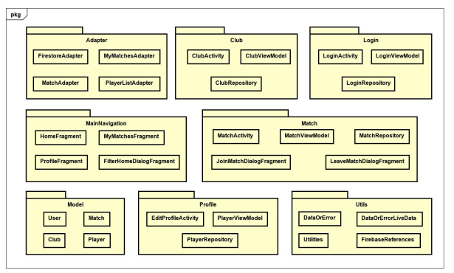

### **Diagrama de Casos de uso**

Diagrama de casos de uso Jugador

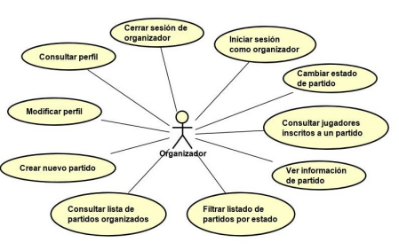

Diagrama de casos de uso Organizador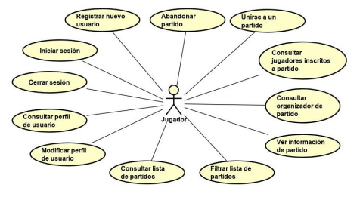

### **Escenarios de Casos de uso (narrativa)**

|  |  |
| --- | --- |
| **CU1: Iniciar sesión** | |
| Actor: | Jugador |
| Descripción: | El usuario, en este caso, un jugador, tiene la intención de identificarse en la aplicación. |
| Precondición: | El usuario no está identificado en el sistema. |
| Flujo Normal: | 1. El caso de uso comienza cuando el usuario selecciona 'Iniciar sesión'.  2. El sistema muestra la pantalla de identificación. 3. El usuario introduce sus credenciales.  4. El sistema verifica la corrección de las credenciales.  5. Si las credenciales son correctas, el sistema identifica al usuario y muestra su pantalla de inicio. |
| Postcondición: | El usuario queda identificado en el sistema. |
| Flujo Alternativo: | El usuario cancela, y el caso de uso queda sin efecto. El sistema no tiene conexión a internet para realizar la identificación. Se notifica y el caso de uso queda sin efecto. Las credenciales del usuario no son correctas. Se notifica y el caso de uso continúa en el paso 2. |
| Actor: | Jugador |

|  |  |
| --- | --- |
| **CU2: Registrar Nuevo Usuario** | |
| Actor: | Jugador |
| Descripción: | El usuario, en este caso, un jugador, desea registrarse en la aplicación. |
| Precondición: | El usuario no está identificado en el sistema. |
| Flujo Normal: | 1. El caso de uso comienza cuando el usuario selecciona 'Registrarse'.  2. El sistema muestra la pantalla de registro.  3. El usuario introduce los datos para su registro.  4. El sistema verifica los datos y crea un nuevo usuario. |
| Postcondición: | Se crea una nueva cuenta de usuario. |
| Flujo Alternativo: | El usuario cancela, y el caso de uso queda sin efecto. El sistema no tiene conexión a internet para realizar el registro. |
| Actor: | Jugador |

|  |  |
| --- | --- |
| **CU03: Consultar Perfil** | |
| Actor: | Jugador |
| Descripción: | El usuario desea consultar su perfil. |
| Precondición: | El usuario está identificado en el sistema. |
| Flujo Normal: | 1. El caso de uso comienza cuando el usuario selecciona 'Consultar perfil'. 2. El sistema muestra el perfil del usuario. |
| Postcondición: | Se muestra el perfil completo del usuario. |
| Flujo Alternativo: | El sistema no dispone de conexión a internet para realizar la consulta de perfil. Se notifica, y el caso de uso queda sin efecto. |
| Actor: | Jugador |

|  |  |
| --- | --- |
| **CU04: Modificar Perfil de Usuario** | |
| Actor: | Jugador |
| Descripción: | El usuario desea modificar su perfil. |
| Precondición: | El usuario está identificado en el sistema. |
| Flujo Normal: | 1. El caso de uso comienza cuando el usuario selecciona 'Modificar perfil'. 2. El sistema muestra un formulario con los datos actualizables y sus valores actuales.  3. El usuario modifica los datos a su elección.  4. El sistema verifica los datos y actualiza el perfil. |
| Postcondición: | El perfil ha sido actualizado. |
| Flujo Alternativo: | Los datos introducidos por el usuario no son válidos. |

|  |  |
| --- | --- |
| **CU05: Consultar Lista de Partidos** | |
| Actor: | Jugador |
| Descripción: | El usuario desea ver la lista de partidos disponibles. |
| Precondición: | El usuario está identificado en el sistema. |
| Flujo Normal: | 1. El caso de uso comienza cuando el usuario selecciona 'Mostrar partidos'.  2. El sistema muestra un listado con los partidos disponibles. |
| Postcondición: | Se muestra un listado con los partidos disponibles. |
| Flujo Alternativo: | El sistema no dispone de conexión a internet para actualizar los datos. Se notifica. |
| Actor: | Jugador |

|  |  |
| --- | --- |
| **CU06: Filtrar Listado de Partidos** | |
| Actor: | Jugador |
| Descripción: | El usuario desea filtrar los partidos para seleccionar el que corresponda a sus intereses. |
| Precondición: | El usuario está identificado en el sistema. |
| Flujo Normal: | 1. El caso de uso comienza cuando el usuario selecciona 'Filtrar partidos'. 2. El sistema muestra diferentes filtros al usuario.  3. El usuario selecciona uno o varios filtros.  4. El sistema filtra la lista de partidos. 5. El sistema muestra un listado de partidos filtrados. |
| Postcondición: | Se muestra un listado de partidos filtrados. |
| Flujo Alternativo: | El usuario cancela. |

|  |  |
| --- | --- |
| **CU07: Consultar Información de Partido** | |
| Actor: | Jugador |
| Descripción: | El usuario desea filtrar los partidos para seleccionar el que corresponda a sus intereses. |
| Precondición: | El usuario está identificado en el sistema. |
| Flujo Normal: | 1. El caso de uso comienza cuando el usuario selecciona 'Filtrar partidos'. 2. El sistema muestra diferentes filtros al usuario.  3. El usuario selecciona uno o varios filtros.  4. El sistema filtra la lista de partidos. 5. El sistema muestra un listado de partidos filtrados. |
| Postcondición: | Se muestra un listado de partidos filtrados. |
| Flujo Alternativo: | El usuario cancela. |

|  |  |
| --- | --- |
| **CU08: Consultar Organizador de un Partido** | |
| Actor: | Jugador |
| Descripción: | El usuario desea ver la información completa del organizador de un partido. |
| Precondición: | El usuario está identificado en el sistema. |
| Flujo Normal: | 1. El caso de uso comienza cuando el usuario selecciona 'Mostrar organizador' en la información de un partido.  2. El sistema muestra la información completa del organizador. |
| Postcondición: | Se muestra la información completa del organizador del partido. |
| Flujo Alternativo: | El sistema no dispone de conexión a internet. |
| Actor: | Jugador |

|  |  |
| --- | --- |
| **CU09: Consultar Jugadores Inscritos a un Partido** | |
| Actor: | Jugador y Organizador |
| Descripción: | El usuario desea ver todos los jugadores inscritos a un partido. |
| Precondición: | El usuario está identificado en el sistema. |
| Flujo Normal: | 1. El caso de uso comienza cuando el usuario selecciona la opción de 'Mostrar jugadores inscritos' en la información de un partido.  2. El sistema muestra un listado completo de los jugadores inscritos.  3. Se muestra un listado con los jugadores inscritos. |
| Postcondición: | Se muestra un listado con los jugadores inscritos. |
| Flujo Alternativo: | El sistema no dispone de conexión a internet. |
| Actor: | Jugador y Organizador |

|  |  |
| --- | --- |
| **CU10: Unirse a Partido** | |
| Actor: | Jugador |
| Descripción: | El usuario desea unirse a un partido. |
| Precondición: | El usuario está identificado en el sistema y no está inscrito al partido. |
| Flujo Normal: | 1. El caso de uso comienza cuando el usuario selecciona 'Unirse a partido' en la información de un partido.  2. El sistema muestra información relativa al partido.  3. El usuario acepta dicha información.  4. El sistema verifica si el jugador puede unirse al partido.  5. El sistema inscribe al jugador en el partido. |
| Postcondición: | El usuario aparece inscrito al partido. |
| Flujo Alternativo: | El usuario rechaza. |
| Actor: | Jugador |

|  |  |
| --- | --- |
| **CU11: Abandonar Partido** | |
| Actor: | Jugador |
| Descripción: | El usuario desea abandonar un partido. |
| Precondición: | El usuario está identificado en el sistema y aparece como inscrito al partido. |
| Flujo Normal: | 1. El caso de uso comienza cuando el usuario selecciona 'Abandonar partido' en la información de un partido.  2. El sistema muestra información relativa al partido.  3. El usuario acepta dicha información.  4. El sistema elimina al jugador del partido. |
| Postcondición: | El usuario aparece como no inscrito al partido. |
| Flujo Alternativo: | El usuario cancela. |
| Actor: | Jugador |

|  |  |
| --- | --- |
| **CU12: Cerrar Sesión** | |
| Actor: | Jugador |
| Descripción: | El usuario desea cerrar sesión. |
| Precondición: | El usuario está identificado en el sistema. |
| Flujo Normal: | 1. El caso de uso comienza cuando el usuario selecciona 'Cerrar sesión'.  2. El sistema cierra la sesión del usuario.  3. El sistema muestra la pantalla de identificación. |
| Postcondición: | El usuario aparece como no identificado en el sistema. |
| Flujo Alternativo: | Ninguno. |
| Actor: | Jugador |

|  |  |
| --- | --- |
| **CU13: Iniciar Sesión como Organizador** | |
| Actor: | Organizador |
| Descripción: | El usuario desea identificarse en la aplicación |
| Precondición: | El usuario no está identificado en el sistema. |
| Flujo Normal: | 1. El caso de uso comienza cuando el usuario selecciona 'Iniciar sesión'.  2. El sistema muestra la pantalla de identificación.  3. El usuario introduce las credenciales.  4. El sistema verifica que las credenciales son correctas.  5. El sistema identifica al usuario y muestra su pantalla de inicio. |
| Postcondición: | El usuario aparece identificado en el sistema. |
| Flujo Alternativo: | El usuario cancela y el caso de uso queda sin efecto. |
| Actor: | Organizador |

|  |  |
| --- | --- |
| **CU14: Consultar Perfil (Organizador)** | |
| Actor: | Jugador |
| Descripción: | El usuario desea consultar su perfil. |
| Precondición: | El usuario está identificado en el sistema. |
| Flujo Normal: | 1. El caso de uso comienza cuando el usuario selecciona 'Consultar perfil'. 2. El sistema muestra el perfil del usuario. |
| Postcondición: | Se muestra el perfil completo del usuario. |
| Flujo Alternativo: | El sistema no dispone de conexión a internet para realizar la consulta de perfil. |

|  |  |
| --- | --- |
| **CU15: Modificar Perfil de Organizador** | |
| Actor: | Organizador |
| Descripción: | El usuario desea modificar su perfil. |
| Precondición: | El usuario está identificado en el sistema. |
| Flujo Normal: | 1. El caso de uso comienza cuando el usuario selecciona 'Modificar perfil'. 2. El sistema muestra un formulario con los datos actualizables y sus valores actuales.  3. El usuario modifica los datos a su elección.  4. El sistema comprueba los datos y actualiza el perfil. |
| Postcondición: | El perfil ha sido actualizado. |
| Flujo Alternativo: | El usuario cancela y el caso de uso queda sin efecto. |

|  |  |
| --- | --- |
| **CU16: Consultar Lista de Partidos Organizados** | |
| Actor: | Organizador |
| Descripción: | El usuario desea ver la lista de partidos que ha organizado. |
| Precondición: | El usuario está identificado en el sistema. |
| Flujo Normal: | 1. El caso de uso comienza cuando el usuario selecciona 'Mostrar partidos organizados'.  2. El sistema muestra un listado con los partidos que ha creado el propio organizador.  3. Se muestra un listado con los partidos organizados. |
| Postcondición: | Se muestra un listado con los partidos organizados. |
| Flujo Alternativo: | El sistema no dispone de conexión a internet para actualizar los datos. |

|  |  |
| --- | --- |
| **CU17: Filtrar Listado de Partidos Organizados** | |
| Actor: | Organizador |
| Descripción: | El usuario Organizador desea filtrar los partidos que ha organizado por estado de cada uno de ellos para acceder rápidamente a aquellos que tiene pendientes. |
| Precondición: | El usuario está identificado en el sistema. |
| Flujo Normal: | 1. El caso de uso comienza cuando el usuario selecciona 'Filtrar partidos'. 2. El sistema muestra diferentes estados al usuario.  3. El usuario selecciona un estado.  4. El sistema filtra la lista de partidos.  5. El sistema muestra un listado con los partidos que se encuentran en ese estado. |
| Postcondición: | Se muestra un listado de partidos con el estado elegido. |
| Flujo Alternativo: | El usuario cancela |

|  |  |
| --- | --- |
| **CU18: Consultar Información de Partido** | |
| Actor: | Organizador |
| Descripción: | El usuario desea ver la información completa de un partido. |
| Precondición: | El usuario está identificado en el sistema. |
| Flujo Normal: | 1. El caso de uso comienza cuando el usuario selecciona un partido del listado ofrecido por 'Mostrar partidos'.  2. El sistema muestra la información completa del partido. |
| Postcondición: | Se muestra la información completa del partido. |
| Flujo Alternativo: | Ninguno. |

|  |  |
| --- | --- |
| **CU19: Consultar Jugadores Inscritos a un Partido** | |
| Actor: | Organizador |
| Descripción: | El usuario desea ver todos los jugadores inscritos a un partido. |
| Precondición: | El usuario está identificado en el sistema. |
| Flujo Normal: | 1. El caso de uso comienza cuando el usuario selecciona la opción de 'Mostrar jugadores inscritos' en la información de un partido.  2. El sistema muestra un listado completo de los jugadores inscritos.  3. Se muestra un listado con los jugadores inscritos. |
| Postcondición: | Se muestra un listado con los jugadores inscritos. |
| Flujo Alternativo: | El sistema no dispone de conexión a internet. |

|  |  |
| --- | --- |
| **CU20: Cambiar Estado de Partido** | |
| Actor: | Organizador |
| Descripción: | El usuario desea cambiar el estado de un partido. |
| Precondición: | El usuario está identificado en el sistema. |
| Flujo Normal: | 1. El caso de uso comienza cuando el usuario selecciona 'Cambiar estado de partido' en la información de un partido.  2. El sistema muestra un listado de los posibles estados siguientes.  3. El usuario selecciona un estado.  4. El sistema cambia el estado del partido. |
| Postcondición: | El estado del partido cambia al elegido por el organizador. |
| Flujo Alternativo: | El usuario cancela y el caso de uso queda sin efecto |

|  |  |
| --- | --- |
| **CU21: Crear Nuevo Partido** | |
| Actor: | Organizador |
| Descripción: | El usuario desea crear un nuevo partido. |
| Precondición: | El usuario está identificado en el sistema. |
| Flujo Normal: | 1. El caso de uso comienza cuando el usuario selecciona 'Crear nuevo partido'.  2. El sistema muestra un formulario con los datos requeridos para crear el partido.  3. El usuario introduce los datos.  4. El sistema comprueba los datos y crea el partido. |
| Postcondición: | Se crea un nuevo partido. |
| Flujo Alternativo: | El usuario cancela y el caso de uso queda sin efecto. |

|  |  |
| --- | --- |
| **CU22: Cerrar Sesión de Organizador** | |
| Actor: | Organizador |
| Actor: | Organizador |
| Descripción: | El usuario desea cerrar sesión. |
| Precondición: | El usuario está identificado en el sistema. |
| Flujo Normal: | 1. El caso de uso comienza cuando el usuario selecciona 'Cerrar sesión'.  2. El sistema cierra la sesión del usuario.  3. El sistema muestra la pantalla de identificación. |
| Postcondición: | El usuario aparece como no identificado en el sistema. |

## **Modelo Lógico**

### **Análisis de Objetos**

### **Diagrama de Secuencia de cada caso de Uso**

Iniciar sesión

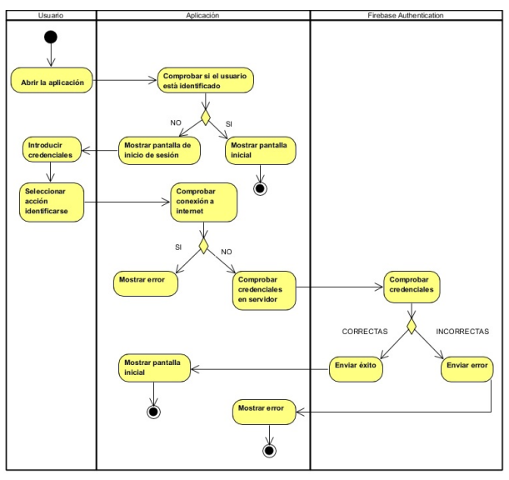

Registrarse

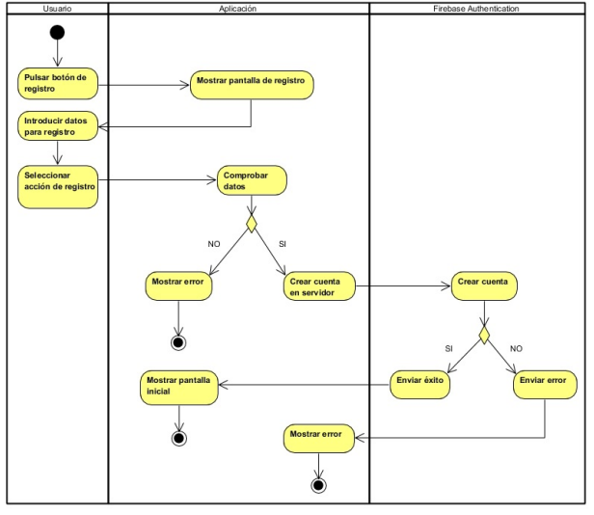

Consultar perfil

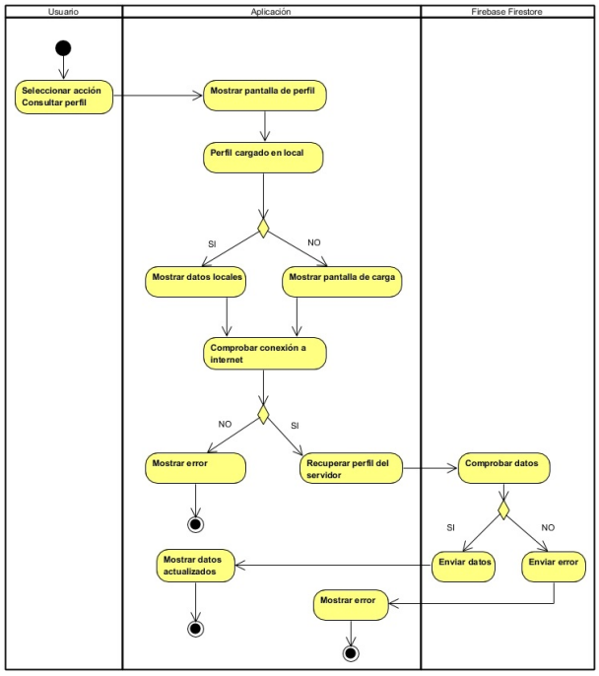

Modificar perfil

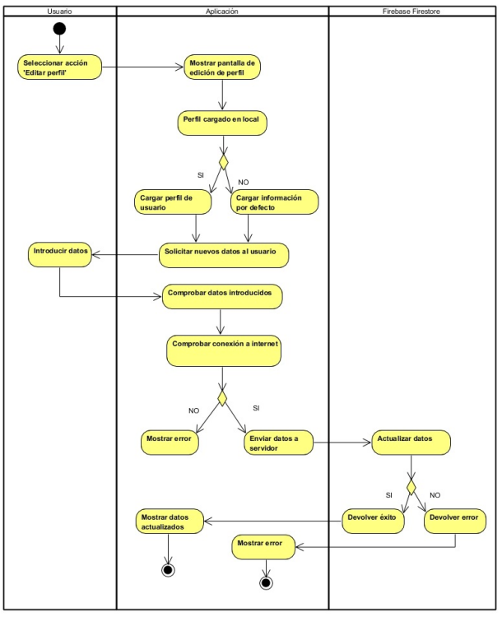

Consultar lista de partidos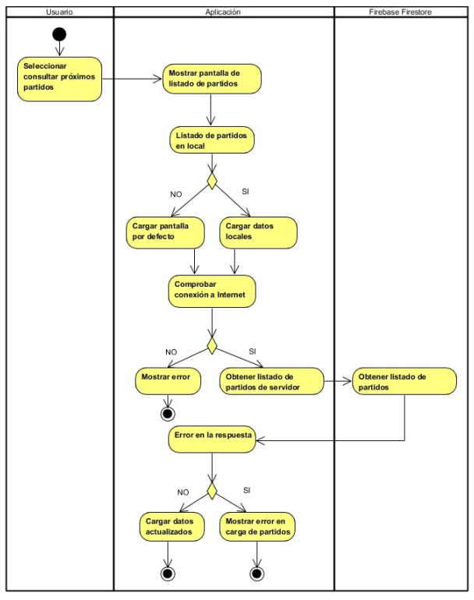

Filtrar lista de partidos

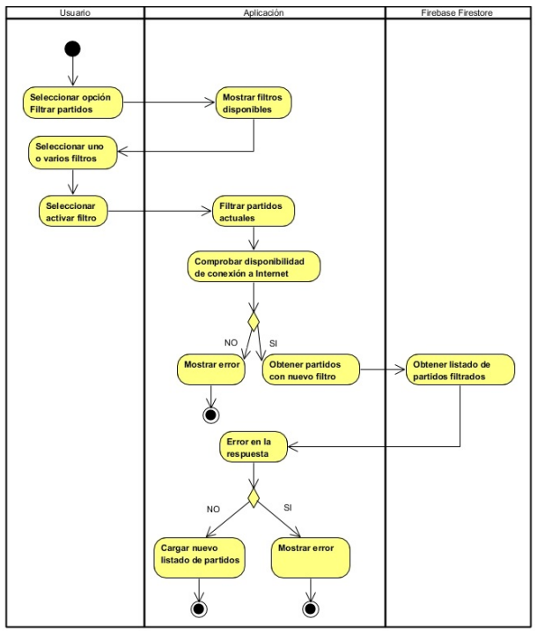

Consultar información de partido

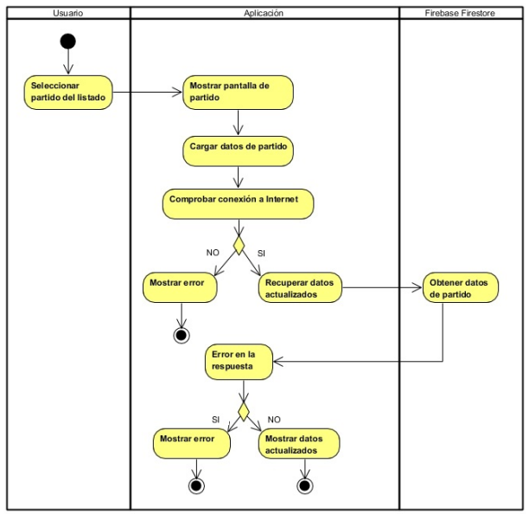Consultar organizador de un partido

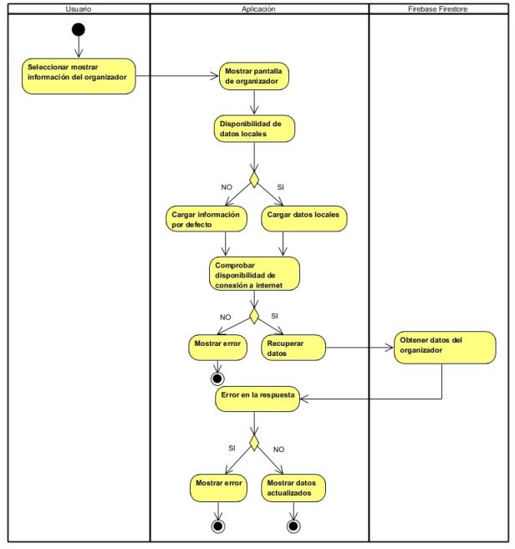

Consultar jugadores inscritos

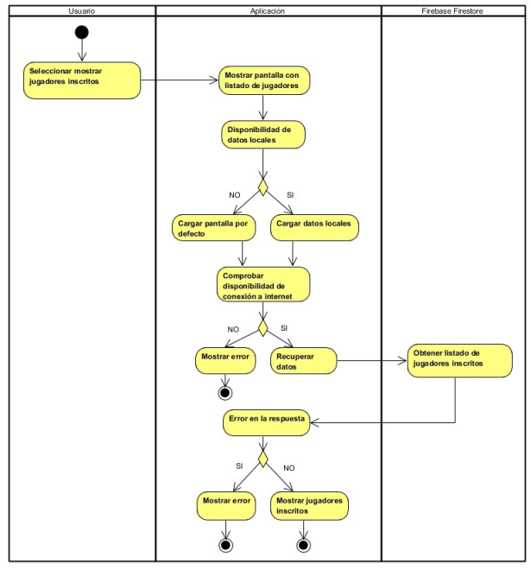

Unirse a partido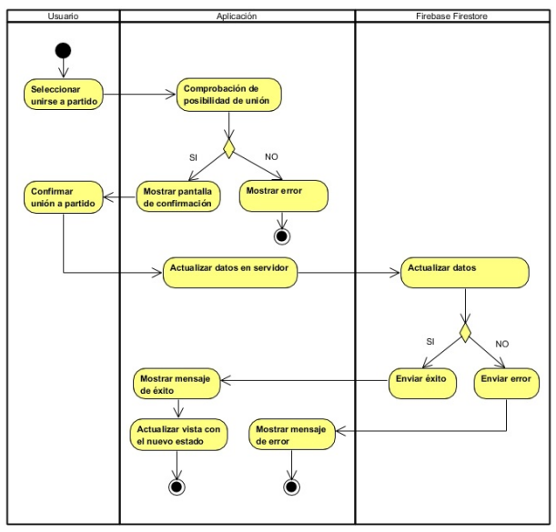

Abandonar partido

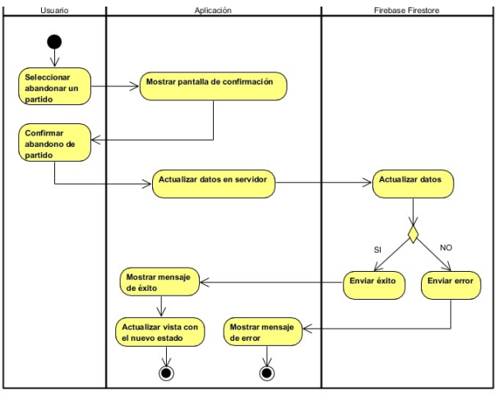

Cerrar sesión

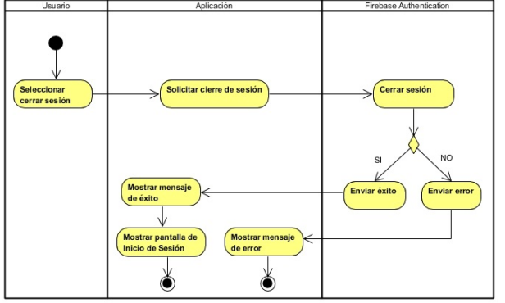Consultar lista de partidos organizados

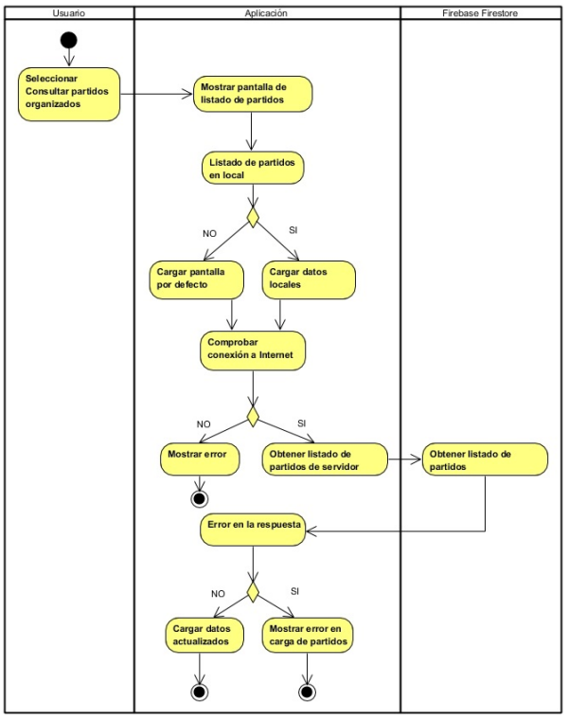Filtrar listado de partidos organizados

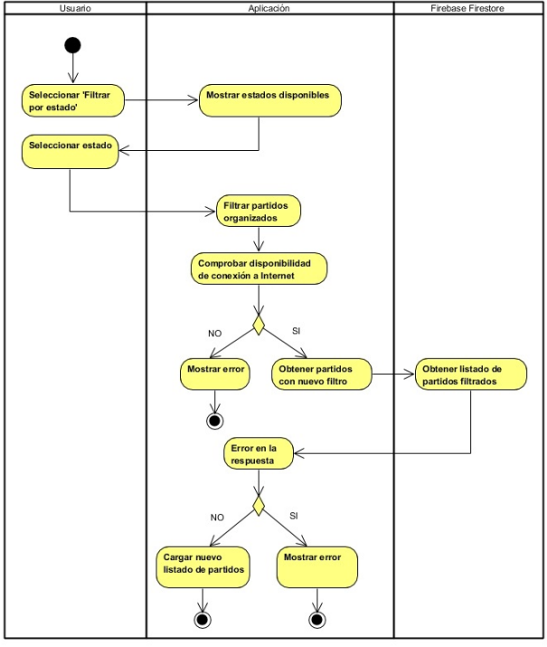

Cambiar estado de partido

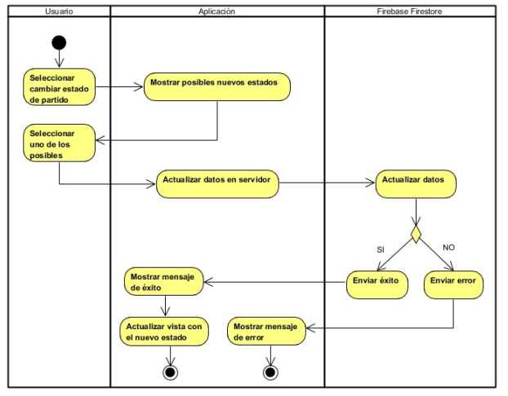

Crear nuevo partido

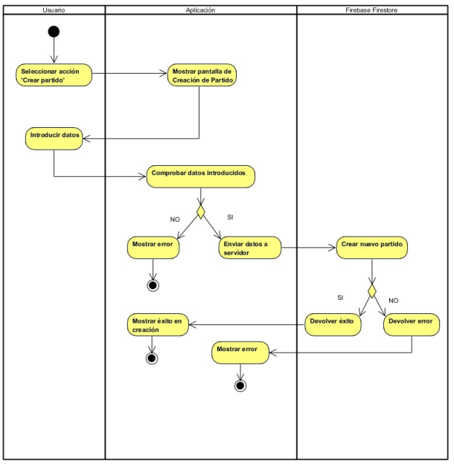

# CONCLUSIONES

En conclusión, el proyecto de aplicación móvil para la creación y organización de torneos deportivos en la Universidad Privada de Tacna es viable y presenta una comprensión clara de los desafíos y requisitos de los usuarios e interesados. La perspectiva del producto ha sido debidamente abordada, identificando las características esenciales, restricciones, estándares de calidad, así como los requerimientos necesarios para su desarrollo e implementación con .NET MAUI. También se han establecido normativas legales, de comunicación, de cumplimiento de plataforma, calidad y seguridad para garantizar su funcionamiento óptimo y el logro de los objetivos planteados.